ĐÀNG THÁNH GIÁ
THỨ SÁU TUẦN THÁNH - NĂM 2020
“Đồng hành với người trẻ hướng tới sự trưởng thành toàn diện” và cầu nguyện cho đại dịch COVID – 19
Tu sĩ: Jos. Vinc. Ngọc Biển, S.S.P.
(Người kiệu Thánh Giá, và hai chú giúp lễ... với nến sáng, tiến ra trước cung thánh hay một nơi thuận tiện, đứng quay về phía cộng đoàn, linh mục chủ sự (hoặc thừa tác viên) cùng hai người xướng viên và cộng đoàn quỳ hướng về Thánh Giá).
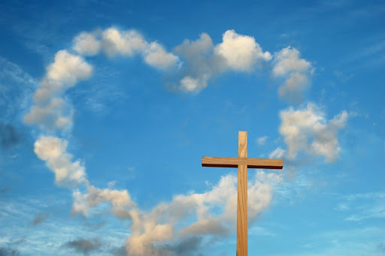
PHẦN I: KHAI MẠC
Chủ sự: Nhân danh Cha và Con và Thánh Thần.
Cộng đoàn: Amen.
HÁT MỘT BÀI VỀ CHÚA THÁNH THẦN
LỜI KHAI MẠC:
Kính thưa Cộng đoàn,
Chiều (tối) nay, chúng ta cùng suy tôn tình yêu tự hiến của Chúa Giêsu nơi các Chặng Đàng Thánh Giá, để cảm nghiệm được lòng dạ xót thương của Thiên Chúa Cha dành cho nhân loại qua Con Một Chí Ái của Người là Chúa Giêsu.
Đặc biệt, chúng ta suy niệm các Chặng Đàng Thánh Giá trong tâm tình của năm “đồng hành với người trẻ hướng tới sự trưởng thành toàn diện” cũng như hiệp thông với thế giới đang phải trải qua nỗi sợ hãi, lo lắng, hoang mang, mất mát, đau khổ và chết chóc do nạn dịch COVID - 19 cũng như những đại họa khác gây ra, qua đó, mỗi người hãy cảm nghiệm tình thương của Thiên Chúa dành cho mình cách đặc biệt, ngõ hầu biết ăn năn sám hối, thay đổi đời sống và làm chứng cho tình yêu của Thiên Chúa trên cuộc đời và nơi môi trường sống của mình.
Trong tâm tình ấy, giờ đây, cùng với Mẹ Maria, chúng ta hãy lên đường bước theo Chúa Giêsu trên hành trình thương khó.

PHẦN II
SUY NIỆM CÁC CHẶNG ĐÀNG THÁNH GIÁ
NƠI THỨ NHẤT
QUAN PHILATÔ LUẬN GIẾT ĐỨC CHÚA GIÊSU
Ý cầu nguyện: Cầu cho những người có trách nhiệm biết thương xót và bảo vệ sự thật
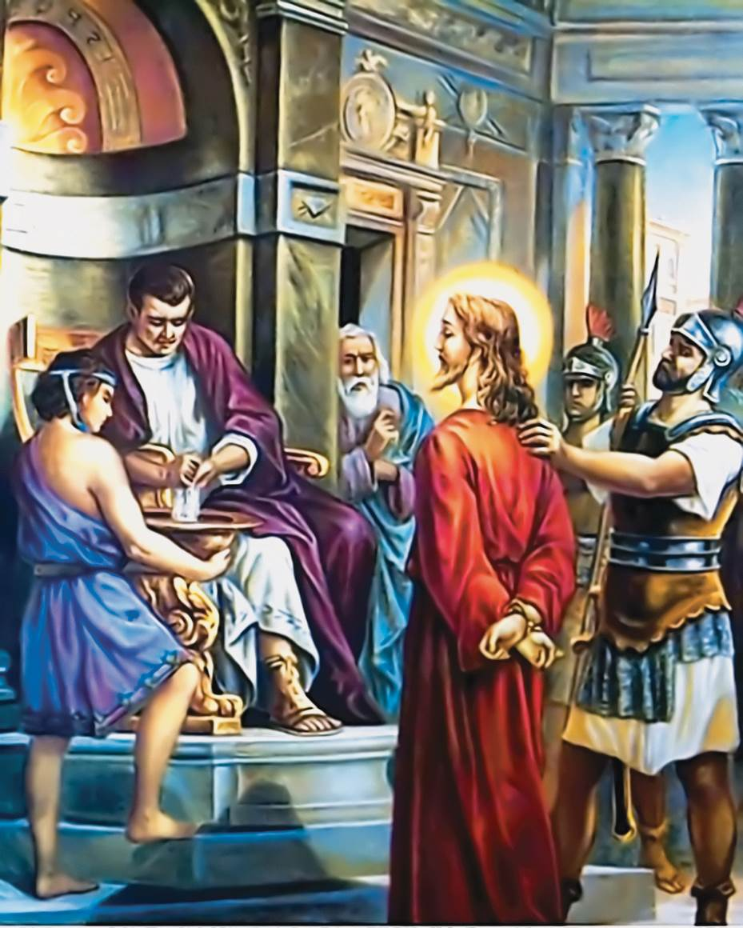
Lĩnh xướng: Lạy Chúa Kitô, chúng con thờ lạy và ngợi khen Chúa.
Cộng đoàn: Vì Chúa đã dùng Thánh Giá mà cứu chuộc loài người.
LỜI CHÚA: (Chủ sự)
Tin Mừng Chúa Giêsu theo thánh Gioan,
Hôm ấy là ngày áp lễ Vượt Qua, vào khoảng mười hai giờ trưa. Ông Philatô nói với người Dothái: “Ðây là vua các người!” Họ liền la lớn: “Ðem đi! Ðem nó đi! Ðóng đinh nó vào thập giá!” Ông Philatô nói với họ: “Chẳng lẽ ta lại đóng đinh vua các người sao?” Các thượng tế đáp: “Chúng tôi không có vua nào cả, ngoài Xêda”. Bấy giờ ông Philatô trao Ðức Giêsu cho họ đóng đinh vào thập giá. (Ga 19, 14-16).
Suy Niệm: Xướng viên
Trong vai trò là con Thiên Chúa, Chúa Giêsu chính là vị thẩm phán tối cao của nhân loại. Thế nhưng, vì tình yêu và liên đới với những người đau khổ, áp bức, bất công, mà giờ đây, Ngài bị nhóm Luật Sĩ và Biệt Phái đẩy đến một phiên tòa trần thế do vị quan tòa hèn hạ, nhát đảm, vô trách nhiệm là Philatô xét xử. Cuối cùng, Chúa Giêsu đã bị kết án tử hình để thỏa mãn sự ghen tức và bất nhân của con người.
Trong cuộc sống, đây đó, chúng ta vẫn thấy xuất hiện rất nhiều người vì “sợ tiếng chửi, ăn mày tiếng khen” mà sẵn sàng đẩy đưa những quý nhân của mình đến chỗ chết để thỏa mãn sự nham hiểm, độc địa của họ.
Lạy Chúa Giêsu, xin cho chúng con biết tránh xa thói ích kỷ, ghen ghét, vô ơn. Luôn quý trọng điều tốt, biết quan tâm đến những người khổ đau nghèo đói và sẵng sàng bảo vệ sự thật. Amen.
Lĩnh xướng: Lạy Chúa, xin thương xót chúng con.
Cộng đoàn: Xin thương xót chúng con.
Lĩnh xướng: Lạy Chúa, xin thương linh hồn các giáo hữu.
Cộng đoàn: Và cho họ được lên Thiên Đàng.
Hát: GIỌT LỆ THỐNG HỐI (Chuyển Thánh Giá)
ĐK. Lạy Chúa đoái thương nghe tiếng con nguyện cầu, con hết lòng ăn năn. Con sấp mình, con xin hết lòng kêu van. Xin Chúa giúp con đau đớn vì tội lỗi. Con quyết lòng tự hối theo đường Chúa đi mà thôi.
- Ơ linh hồn xấu xa phạm tội nhiều. Chúa khoan dung chờ đợi mến yêu. Hãy thật lòng ăn năn chừa chớ liều. Gục đầu yên tựa bên lòng Chúa.

NƠI THỨ HAI
ĐỨC CHÚA GIÊSU VÁC THÁNH GIÁ
Ý cầu nguyện: Cầu nguyện cho mọi người biết sống có trách nhiệm với nhau
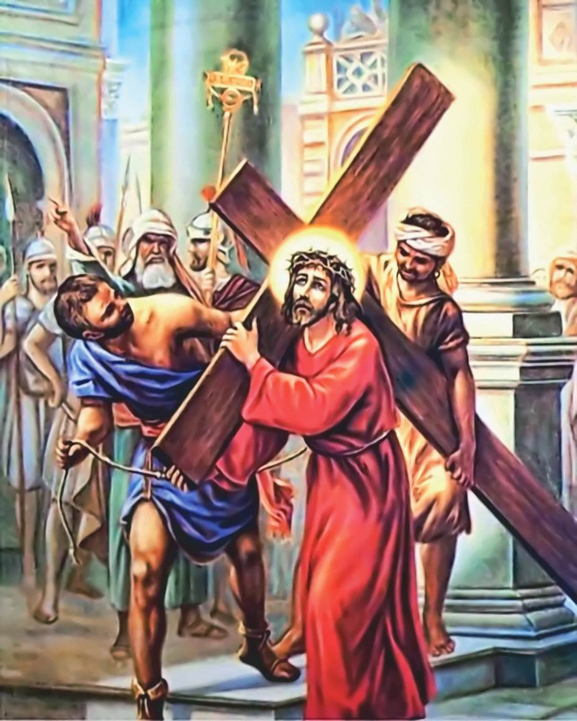
Lĩnh xướng: Lạy Chúa Kitô, chúng con thờ lạy và ngợi khen Chúa.
Cộng đoàn: Vì Chúa đã dùng Thánh Giá mà cứu chuộc loài người.
LỜI CHÚA: (Chủ sự)
Tin Mừng Chúa Giêsu theo thánh Gioan,
“Bấy giờ ông Philatô trao Ðức Giêsu cho họ đóng đinh vào thập giá. Vậy họ điệu Ðức Giêsu đi. Chính Người vác lấy thập giá đi ra, đến nơi gọi là Cái Sọ, tiếng Hípri là Gôngôtha”. (Ga 19, 16-17).
Suy Niệm: Xướng viên
Thập giá là một loại khổ hình ghê rợn và tàn bạo mà những nhà hành pháp Dothái nghĩ ra, để bắt những tù nhân phạm trọng tội nguy hiểm phải vác lấy và đi đến chỗ hành hình như một sự đền bù cách công khai do những tội ác mà họ đã làm.
Tuy nhiên, dưới cái nhìn cứu chuộc, thập giá mà Chúa Giêsu mang vác lại là sáng kiến khôn ngoan do tình yêu của Thiên Chúa dành cho nhân loại. Bởi vì, khi vác lấy thập giá trên vai, Thiên Chúa đã để cho Chúa Giêsu vác lấy tất cả tội lỗi của nhân loại trên bờ vai yêu dấu của Con Thiên Chúa, nhờ đó mà nhân loại được tẩy rửa tội lỗi và được cứu chuộc.
Lạy Chúa Giêsu, giữa đại dịch COVID - 19, cả thế giới đang phải vác một thập giá quá nặng nề, bởi lẽ căn bệnh này có thể dẫn đến cái chết bất cứ lúc nào!
Xin Chúa cho tất cả chúng con luôn ý thức tinh thần trách nhiệm, liên đới để đóng góp trí lực và vật lực của mình, ngõ hầu cùng với những người có trách nhiệm mang lấy nỗi khổ của anh chị em trên vai, trong tim và khối óc của chúng con, từ đó biết hành động để làm vơi đi gánh nặng của thập giá. Amen.
Lĩnh xướng: Lạy Chúa, xin thương xót chúng con.
Cộng đoàn: Xin thương xót chúng con.
Lĩnh xướng: Lạy Chúa, xin thương linh hồn các giáo hữu.
Cộng đoàn: Và cho họ được lên Thiên Đàng.
Hát: CON ĐƯỜNG CHÚA ĐÃ ĐI QUA (Chuyển Thánh Giá)
Lạy Chúa, mũi đồng nào đâm thấu con tim, đinh nhọn nào còn loang máu đào, tủi nhục nào còn vương trên mắt. Lạy Chúa, những bước nào gục ngã đau thương, bao roi đòn hằn vết thê lương. Đường tình đó Ngài dành cho con.
ĐK: Lạy Chúa, xin cho con bước đi theo Ngài, xin cho con cùng vác với Ngài thập giá trên đường đời con đi. Lạy Chúa, xin cho con đóng đinh với Ngài, xin cho con cùng chết với Ngài, để được sống với Ngài vinh quang.

NƠI THỨ BA
ĐỨC CHÚA GIÊSU NGÃ XUỐNG ĐẤT LẦN THỨ NHẤT
Ý cầu nguyện: Cầu nguyện cho người trẻ biết vượt qua thử thách
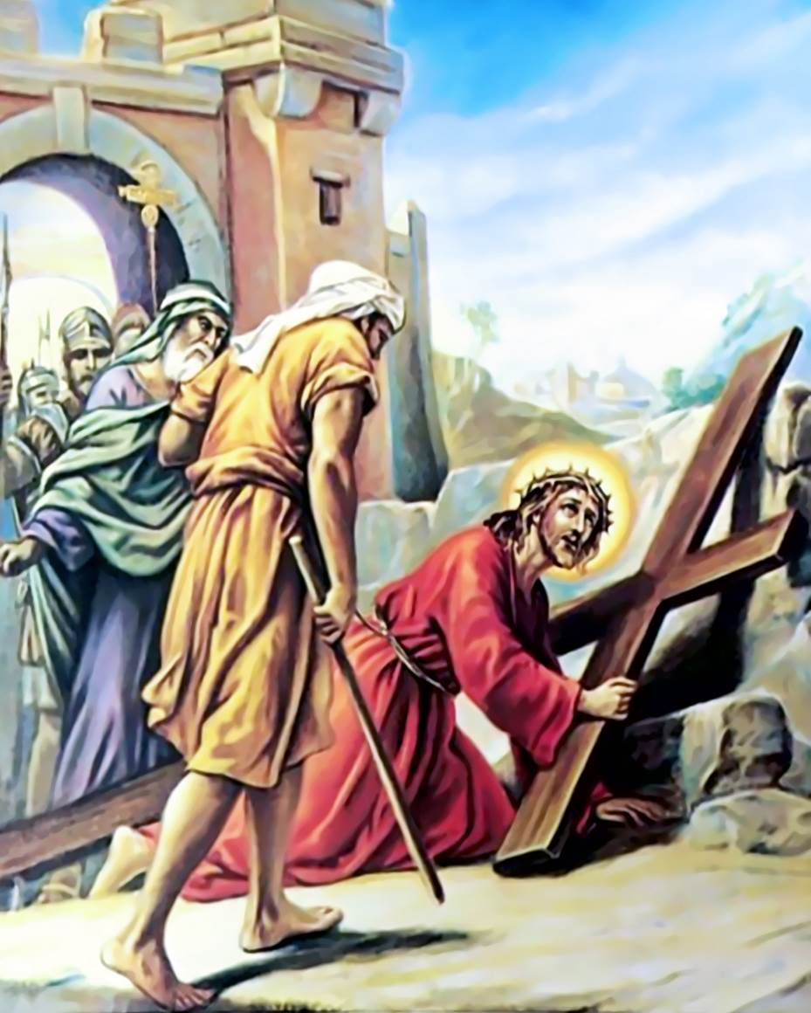
Lĩnh xướng: Lạy Chúa Kitô, chúng con thờ lạy và ngợi khen Chúa.
Cộng đoàn: Vì Chúa đã dùng Thánh Giá mà cứu chuộc loài người.
LỜI CHÚA: (Chủ sự)
Lời Chúa trong sách tiên tri Isaia,
“Sự thật, chính người đã mang lấy những bệnh tật của chúng ta, đã gánh chịu những đau khổ của chúng ta, còn chúng ta, chúng ta lại tưởng người bị phạt, bị Thiên Chúa giáng hoạ, phải nhục nhã ê chề”. (Is 53,4).
Suy niệm: Xướng viên

Sau khi đón nhận thập giá để vác lấy và bước đi, Chúa Giêsu còn bị sỉ nhục, đánh đập và hối thúc, khiến Ngài ngã quỵ. Nhưng, việc Chúa Giêsu ngã xuống đất không chỉ do sức nặng của thập giá và cũng không hẳn do sự tàn độc của đám lính, nhưng Ngài ngã quỵ còn là vì sức nặng của tội lỗi nhân loại đè lên Ngài.

Tuy nhiên, Chúa Giêsu đã trỗi dậy để tiếp bước và đi tới tột cùng của tình yêu tự hiến.

Ngày nay, có nhiều người, trong đó phần lớn là các bạn trẻ, họ không dám đối diện với đau khổ, hoặc khi thử thách đến, họ không thể vượt qua và chấp nhận buông xuôi cho dòng đời đưa đẩy. Thái độ ấy là một lựa chọn thiếu trưởng thành.

Lạy Chúa Giêsu, xin cho chúng con, đặc biệt là các bạn trẻ, hiểu được rằng đau khổ là điều kiện cần để đạt được hạnh phúc thật. Từ đó, xin cho chúng con và cách riêng các bạn trẻ biết vượt qua thử thách, đón nhận hy sinh và tiếp tục hành trình để sống một cuộc đời vị tha, ý nghĩa và trách nhiệm với mình cũng như với tha nhân. Amen.
Lĩnh xướng: Lạy Chúa, xin thương xót chúng con.
Cộng đoàn: Xin thương xót chúng con.
Lĩnh xướng: Lạy Chúa, xin thương linh hồn các giáo hữu.
Cộng đoàn: Và cho họ được lên Thiên Đàng.
Hát: CHÚA NHÂN TỪ (Chuyển Thánh Giá)
ĐK: Chúa nhân từ xin lắng nghe linh hồn con tha thiết. Ăn năn kêu van lạy Chúa xin dủ thương. Ban xuống niềm tin ấp ủ cho tâm hồn.
1. Lạy Chúa, xin thương con theo lượng từ bi Chúa. Chúa ơi xin xóa tội con theo lòng lân tuất vô bờ.
2. Rửa con nên trinh trong, giũ sạch mọi gian ác. Cứu con qua ách tội khiên, con thành tâm thú lỗi lầm.

NƠI THỨ TƯ
ĐỨC MẸ GẶP ĐỨC CHÚA GIÊSU VÁC THÁNH GIÁ
Ý cầu nguyện: Cầu cho các bà mẹ biết nêu gương sáng và quan tâm giáo dục con cái
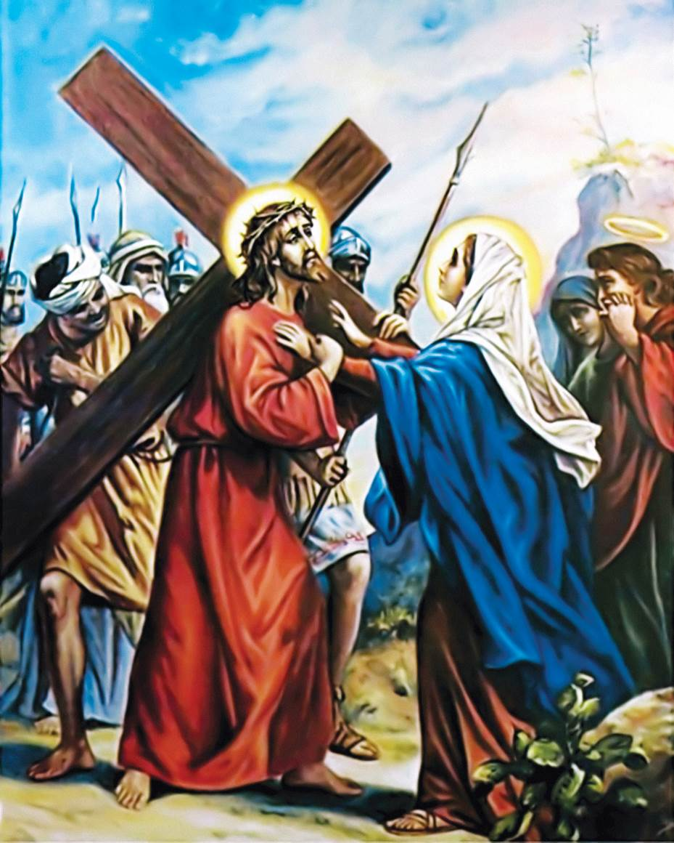
Lĩnh xướng: Lạy Chúa Kitô, chúng con thờ lạy và ngợi khen Chúa.
Cộng đoàn: Vì Chúa đã dùng Thánh Giá mà cứu chuộc loài người.
LỜI CHÚA: (Chủ sự)
Tin Mừng Chúa Giêsu theo thánh Luca,
Ông Simêon chúc phúc cho hai ông bà, và nói với bà Maria, mẹ của Hài Nhi: “Thiên Chúa đã đặt cháu bé này làm duyên cớ cho nhiều người Ítraen phải vấp ngã hay được chỗi dậy. Cháu còn là dấu hiệu bị người đời chống báng. Còn chính bà, thì một lưỡi gươm sẽ đâm thâu tâm hồn bà, ngõ hầu những ý nghĩ từ thâm tâm nhiều người phải lộ ra”. (Lc 2,34-35).
Suy niệm: Xướng viên
Trong đoàn người theo Chúa trên hành trình thương khó, xuất hiện một người Phụ Nữ can đảm và trung thành, luôn dõi bước đồng hành với Chúa Giêsu trên con đường khổ giá để hòa trọn tâm tư với Ngài trong hy tế cứu độ, đó là Mẹ Maria.
Qua hành vi mẫu tử đầy tình yêu mến của Mẹ Maria, chắc chắn đã xoa dịu khổ đau và tăng thêm sức mạnh cho Chúa Giêsu, giúp Ngài đi tới cùng.
Ngày nay, chúng ta thấy rất nhiều bà mẹ thiếu trách nhiệm và hiểu biết hoặc hờ hững trong việc giáo dục con cái, khiến chúng chỉ được lớn lên về thể xác, nhưng lại rất hạn chế về trưởng thành nhân cách.
Mặt khác, có nhiều bà mẹ bất lực, ngã quỵ khi chứng kiến con cái của mình ốm đau, bệnh tật thể xác, thất bại trong cuộc sống.
Lạy Mẹ Maria, xin Mẹ cầu cùng Chúa Giêsu con Mẹ, ban cho những người mẹ trong các gia đình, luôn biết nêu gương sáng cho con cái, khích lệ, động viên chúng can đảm vượt qua gian khổ, biết dịu dàng, yêu thương, nâng đỡ và sống trọn vẹn tình mẫu tử với chúng. Amen.
Lĩnh xướng: Lạy Chúa, xin thương xót chúng con.
Cộng đoàn: Xin thương xót chúng con.
Lĩnh xướng: Lạy Chúa, xin thương linh hồn các giáo hữu.
Cộng đoàn: Và cho họ được lên Thiên Đàng.

Hát: XIN VÂNG (Chuyển Thánh Giá)

Mẹ ơi! Ðời con dõi bước theo Mẹ, lòng con quyết noi gương Mẹ, xin Mẹ dạy con hai tiếng xin vâng. Mẹ ơi! Ðường đi trăm ngàn nguy khó, hiểm nguy dâng tràn đây dó. Xin Mẹ dạy con hai tiếng xin vâng.
ÐK: Xin vâng. Mẹ dạy con hai tiếng xin vâng. Hôm qua hôm nay và ngày mai xin vâng, Mẹ dạy con hai tiếng xin vâng. Hôm nay tương lai và suốt đời.

NƠI THỨ NĂM
ÔNG SIMON VÁC THÁNH GIÁ ĐỠ ĐỨC CHÚA GIÊSU

Ý cầu nguyện: Xin cho các gia trưởng biết sống có trách nhiệm

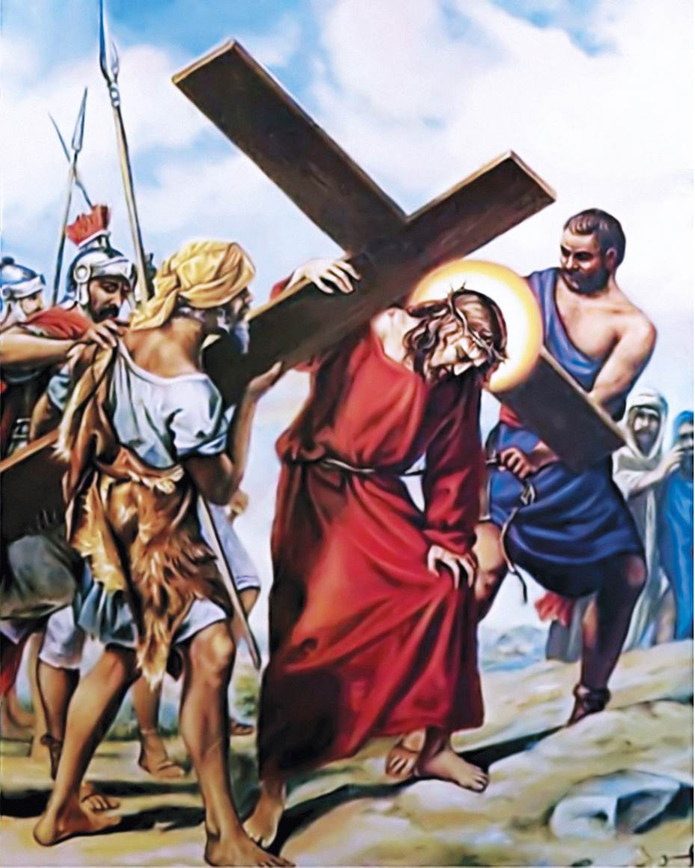
Lĩnh xướng: Lạy Chúa Kitô, chúng con thờ lạy và ngợi khen Chúa.
Cộng đoàn: Vì Chúa đã dùng Thánh Giá mà cứu chuộc loài người.
LỜI CHÚA: (Chủ sự)
Tin Mừng Chúa Giêsu theo thánh Máccô,
Lúc ấy, có một người từ miền quê lên, đi ngang qua đó, tên là Simon, gốc Kyrênê. Ông là thân phụ hai ông Alêxanđê và Ruphô. Chúng bắt ông vác thập giá đỡ Ðức Giêsu. (Mc 15, 21-22).
Suy niệm: Xướng viên
Khoảng một phần ba chặng đường với sức nặng của thập giá trên vai và đòn vọt trên thân xác, hẳn sức con người không thể vượt qua. Đó là diễn biến cuộc thương khó của Chúa Giêsu lúc này.
Thật may mắn, giờ ấy, có một người tên là Simon từ miền quê lên, ông đã bị người ta bắt ép phải vác đỡ thập giá cho Chúa Giêsu, vì họ sợ Ngài chết dọc đường.
Tuy nhiên, sự quảng đại, lòng trắc ẩn nơi ông đã thay đổi tâm thức, khiến ông sẵn lòng kề vai gánh vác sự cực nhọc cho Chúa Giêsu với lòng mến.
Trong cuộc sống của chúng ta, có rất nhiều người cha trong các gia đình sống thiếu trách nhiệm với vợ, với con và với mọi người. Họ thiếu sự hy sinh, trung thành. Ưa sống trưởng giả, thích được cung phụng và được hầu hạ.

Lạy Chúa Giêsu, xin cho những người cha trong các gia đình, biết noi gương sáng của ông Simon, luôn sống quảng đại và trách nhiệm đối với gia đình. Xin cho các bậc gia trưởng biết vượt qua ích kỷ để sẵn sàng kề vai gánh vác cho những ai cần đến họ, ngõ hầu nhờ sự giúp đỡ của họ mà nhiều người vơi đi khổ đau và có cuộc sống an lành hạnh phúc. Amen.
Lĩnh xướng: Lạy Chúa, xin thương xót chúng con.
Cộng đoàn: Xin thương xót chúng con.
Lĩnh xướng: Lạy Chúa, xin thương linh hồn các giáo hữu.
Cộng đoàn: Và cho họ được lên Thiên Đàng.
Hát: VINH QUANG CỦA TA (Chuyển Thánh Giá)
ĐK: Vinh quang của ta là Thánh Giá Đức Kitô, nơi Ngài ơn cứu độ của ta, sức sống của ta, Phục sinh của ta. Nhờ Chúa ta được cứu độ, nhờ Chúa ta được giải thoát...ư...
1. Lạy Chúa! Chúng con tôn thờ Thánh Giá Chúa, chúng con họp mừng cuộc khổ hình diễm phúc của Chúa.
2. Lạy Chúa! Chúng con vui lòng vác Thánh Giá Chúa, chúng con nguyện sẽ cùng đi theo Chúa trên đường Chúa.

NƠI THỨ SÁU
BÀ VERONICA TRAO KHĂN CHO ĐỨC CHÚA GIÊSU LỌT MẶT
Ý cầu nguyện: Cầu nguyện cho những người thành tâm thiện chí
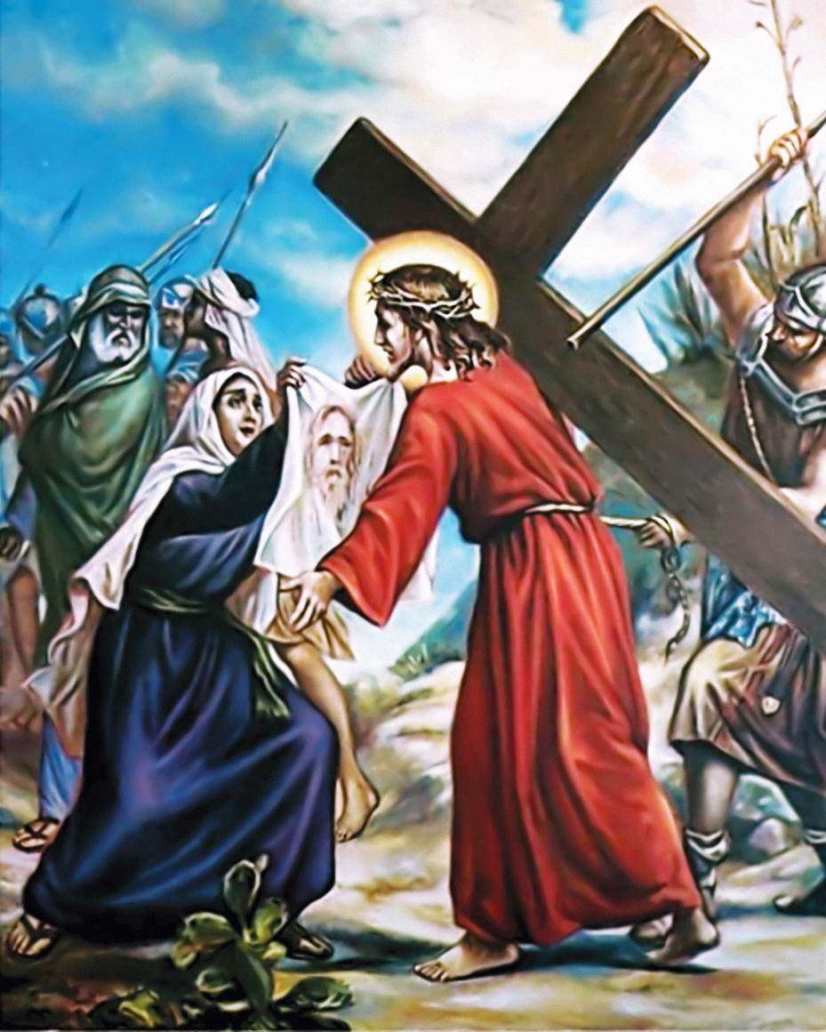
Lĩnh xướng: Lạy Chúa Kitô, chúng con thờ lạy và ngợi khen Chúa.
Cộng đoàn: Vì Chúa đã dùng Thánh Giá mà cứu chuộc loài người.
LỜI CHÚA: (Chủ sự)
Tin Mừng Chúa Giêsu theo thánh Mátthêu,
“Ta bảo thật các ngươi: mỗi lần các ngươi làm như thế cho một trong những anh em bé nhỏ nhất của Ta đây, là các ngươi đã làm cho chính Ta vậy”. (Mt 25, 37).

Suy niệm: Xướng viên
Nguyên tuyền, khuôn mặt của Chúa Giêsu là một dung nhan khả ái và nhân hậu. Tuy nhiên, vì bụi đất, máu me và mệt nhọc do mất sức đã khiến khuôn mặt của Ngài có phần biến dạng! Đang lúc ấy, có một người phụ nữ đã vượt qua sợ hãi và can đảm tiến đến gần Chúa Giêsu giữa dòng người khát máu cũng như đám lính tàn ác để lau mặt cho Ngài, đó là Bà Veronica. Hình ảnh của Chúa Giêsu được in đậm trên chiếc khăn của bà và chắc chắn khuôn mặt yêu thương của Đấng Cứu Thế đã in sâu vào trái tim bà. Bà chính là đại diện của những người thiện chí, khao khát chân lý, yêu thương và nhân hậu.
Chúng ta đang sống ở thời điểm xuất hiện nhiều đại dịch chết người cũng như những thiên tai …. Trong bối cảnh bi thương u ám như vậy, rất cần những tấm lòng xả thân, xót thương và huynh đệ, biết vượt qua sự sợ hãi để nâng đỡ tinh thần cũng như vật chất cho anh chị em trong những vùng tâm dịch và những đại họa.
Lạy Chúa Giêsu, xin Chúa in sâu hình ảnh tuyệt mỹ của Chúa vào tâm hồn chúng con, để chúng con biết chia sẻ vẻ đẹp của lòng bao dung và tình yêu thương đến với anh chị em xung quanh. Xin cho những người khao khát kiếm tìm chân lý gặp được Chúa là nguồn cội của tình yêu và xin hình ảnh của Chúa luôn in đậm trong tâm hồn họ. Amen.
Lĩnh xướng: Lạy Chúa, xin thương xót chúng con.
Cộng đoàn: Xin thương xót chúng con.
Lĩnh xướng: Lạy Chúa, xin thương linh hồn các giáo hữu.
Cộng đoàn: Và cho họ được lên Thiên Đàng.

Hát: CON ĐƯỜNG CHÚA ĐÃ ĐI QUA (Chuyển Thánh Giá)
Lạy Chúa, ôi đường tình Chúa đã đi qua, con đường thập tự loang máu đào, ôi lưỡi đòng còn loang vết máu. Lạy Chúa, thánh giá nào Ngài đóng đinh xưa, chén đắng nào Ngài uống say sưa, đường tình đó Ngài dành cho con.
ĐK: Lạy Chúa, xin cho con bước đi theo Ngài, xin cho con cùng vác với Ngài, thập giá trên đường đời con đi (đường đời con đi). Lạy Chúa, xin cho con đóng đinh với Ngài, xin cho con cùng chết với Ngài, để được sống với Ngài vinh quang.

NƠI THỨ BẢY
ĐỨC CHÚA GIÊSU NGÃ XUỐNG ĐẤT LẦN THỨ HAI
Ý cầu nguyện: Xin cho các bạn trẻ biết chu toàn bổn phận và hiếu nghĩa với bậc sinh thành
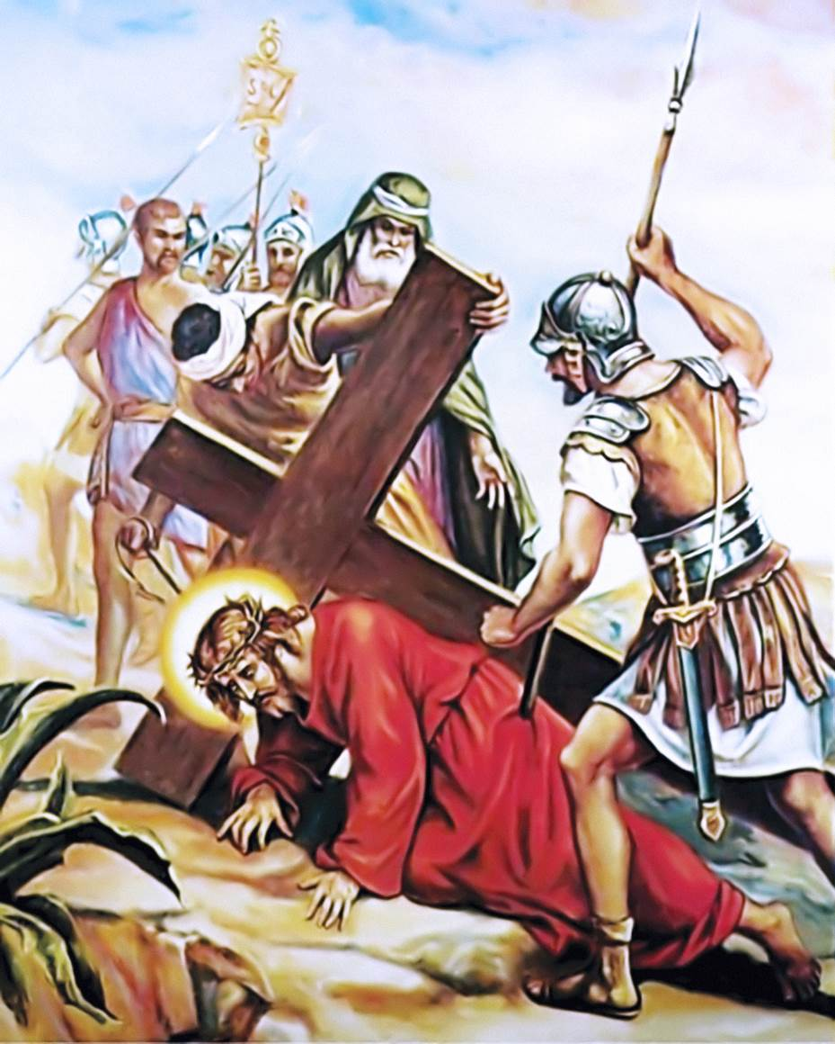
Lĩnh xướng: Lạy Chúa Kitô, chúng con thờ lạy và ngợi khen Chúa.
Cộng đoàn: Vì Chúa đã dùng Thánh Giá mà cứu chuộc loài người.
LỜI CHÚA: (Chủ sự)
Lời Chúa trong sách Thánh Vịnh,
“Chúng bủa vây tôi như thể bầy ong, chúng như lửa bụi gai cháy bừng bừng, nhờ danh Chúa, tôi đã diệt trừ chúng. Chúng xô đẩy tôi, xô cho ngã, nhưng Chúa đã phù trợ thân này”. (Tv 118, 12-13).
Suy niệm: Xướng viên
Lòng ác độc của những kẻ bội ơn và sự tàn nhẫn của quân lính đã làm cho Chúa Giêsu ngày càng cạn kiệt sức lực. Vì thế, Ngài lại ngã xuống đất lần thứ hai. Như lần thứ nhất, lần này, Chúa vẫn gồng mình đứng lên để tiếp tục vác lấy trên mình sự nhơ bẩn, tội lỗi của chúng ta, ngõ hầu thanh tẩy nhân loại trong máu Ngài với tình yêu lớn lao của Thiên Chúa.
Hình ảnh Chúa Giêsu ngã xuống đất lần thứ hai gợi lại cho chúng ta liên tưởng đến biết bao nhiêu bậc cha mẹ đã phải đau khổ khi chứng kiến cảnh con cái lựa chọn lối sống sa đọa và không biết cảm thương, khiến nhiều bậc cha mẹ đã phải lao tâm khổ tứ, đôi khi cũng bị ngã gục trước sự vô ơn, bất hiếu và vô luân của con cái mình. Nhưng, như Chúa Giêsu, dù thế nào, cha mẹ vẫn một mực yêu thương con cái bằng tình yêu phụ - mẫu trọn vẹn.
Lạy Chúa Giêsu, xin Chúa ban cho các bạn trẻ, những người làm con trong các gia đình, biết sống hiếu nghĩa với bậc sinh thành và những người làm ơn cho mình. Đồng thời luôn sám hối, ăn năn và quyết tâm đứng lên, biết tránh xa những cơn cám dỗ và quay về nẻo chính đường ngay để được cứu chuộc. Bởi vì: “Tội nhân là một tai họa lớn nhất; nhìn nhận mình là tội nhân lại là một ơn trọng đại nhất”. Amen.
Lĩnh xướng: Lạy Chúa, xin thương xót chúng con.
Cộng đoàn: Xin thương xót chúng con.
Lĩnh xướng: Lạy Chúa, xin thương linh hồn các giáo hữu.
Cộng đoàn: Và cho họ được lên Thiên Đàng.
Hát: VINH QUANG CỦA TA (Chuyển Thánh Giá)
ĐK: Vinh quang của ta là Thánh Giá Đức Kitô, nơi Ngài ơn cứu độ của ta, Sức sống của ta, Phục sinh của ta. Nhờ Chúa ta được cứu độ, nhờ Chúa ta được giải thoát...ư...
1. Lạy Chúa! Chúng con tôn thờ Thánh Giá Chúa, chúng con họp mừng cuộc khổ hình diễm phúc diễm phúc của Chúa.
2. Lạy Chúa! Chúng con vui lòng vác Thánh Giá Chúa, chúng con nguyện sẽ cùng đi theo Chúa trên đường Chúa.

NƠI THỨ TÁM
ĐỨC CHÚA GIÊSU ĐỨNG LẠI YÊN ỦI CON THÀNH GIÊRUSALEM
Ý cầu nguyện: Cầu cho những người đau khổ, bị bỏ rơi và gặp thử thách
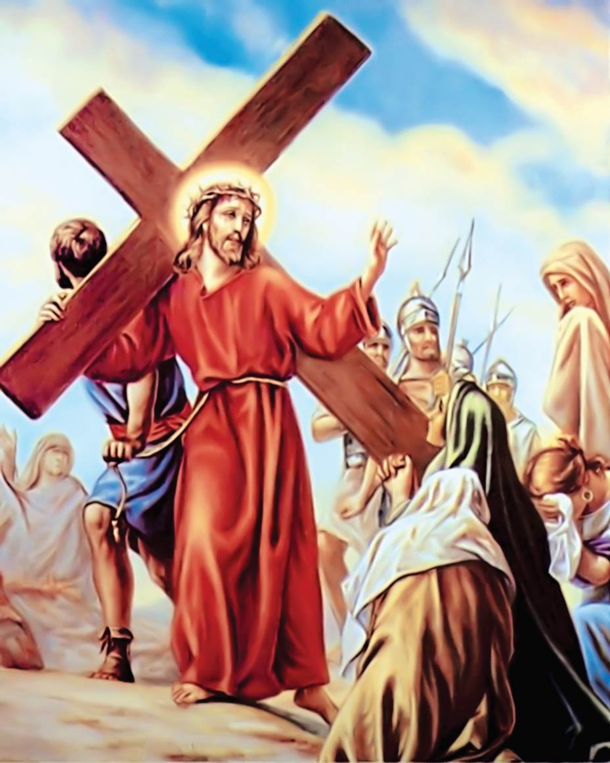
Lĩnh xướng: Lạy Chúa Kitô, Chúng con thờ lạy và ngợi khen Chúa.
Cộng đoàn: Vì Chúa đã dùng Thánh Giá mà cứu chuộc loài người.
LỜI CHÚA: (Chủ sự)
Tin Mừng Chúa Giêsu theo thánh Luca,
Dân chúng đi theo Người đông lắm, trong số đó có nhiều phụ nữ vừa đấm ngực vừa than khóc Người. Ðức Giêsu quay lại phía các bà mà nói: “Hỡi chị em thành Giêrusalem, đừng khóc thương tôi làm gì. Có khóc thì khóc cho phận mình và cho con cháu của chị em”. (Lc 23, 27- 28).
Suy Niệm: Xướng viên
Các phụ nữ theo chân Chúa Giêsu lên đồi Canvê đã than khóc thảm thiết khi chứng kiến những bất công và thấm thía nỗi đau mà Chúa đang phải chịu. Tuy nhiên, Chúa Giêsu nói tiên tri và an ủi các bà: “Hỡi các phụ nữ Giêrusalem, đừng khóc thương Ta, song hãy khóc thương lấy mình và con các bà”. Chúa biết trong cuộc sống của họ, chắc chắn sẽ gặp những khổ đau, vì thế, cần phải can đảm.
Trong thế giới hôm nay, nhiều người đang phải chứng kiến cảnh tàn ác, bất công, khủng bố, chiến tranh, ly tán, đói khát, bệnh tật và chết chóc. Lại càng sợ hãi hơn khi chính họ là nạn nhân của những tai họa trên, khiến họ nhiều khi mất đức tin, thất vọng và đi vào ngõ cụt đường cùng.
Lạy Chúa Giêsu, xin Chúa ban ơn nâng đỡ cho những anh chị em đang đau khổ, bị bỏ rơi và gặp thử thách về tinh thần lẫn thể xác. Xin cho họ can đảm giữ vững đức tin ngay trong những khổ đau. Xin cũng cho chúng con biết cảm thương và đồng hành để đem lại sự an ủi và bình an cho họ. Amen.
Lĩnh xướng: Lạy Chúa, xin thương xót chúng con.
Cộng đoàn: Xin thương xót chúng con.
Lĩnh xướng: Lạy Chúa, xin thương linh hồn các giáo hữu.
Cộng đoàn: Và cho họ được lên Thiên Đàng.
Hát: CON ĐƯỜNG CHÚA ĐÃ ĐI QUA
Lạy Chúa, con đường nào Chúa đã đi qua, con đường nào Ngài ra pháp trường, mão gai nào hằn sâu trên trán. Lạy Chúa, thánh giá nào Ngài vác trên vai, đau thương nào phủ kín tâm tư, đường tình đó Ngài dành cho con.
ĐK: Lạy Chúa, xin cho con bước đi theo Ngài, xin cho con cùng vác với Ngài, thập giá trên đường đời con đi (đường đời con đi). Lạy Chúa, xin cho con đóng đinh với Ngài, xin cho con cùng chết với Ngài, để được sống với Ngài vinh quang.

NƠI THỨ CHÍN
ĐỨC CHÚA GIÊSU NGÃ XUỐNG ĐẤT LẦN THỨ BA
Ý cầu nguyện: Xin cho các bạn trẻ biết xa tránh tội lỗi và canh tân đời sống
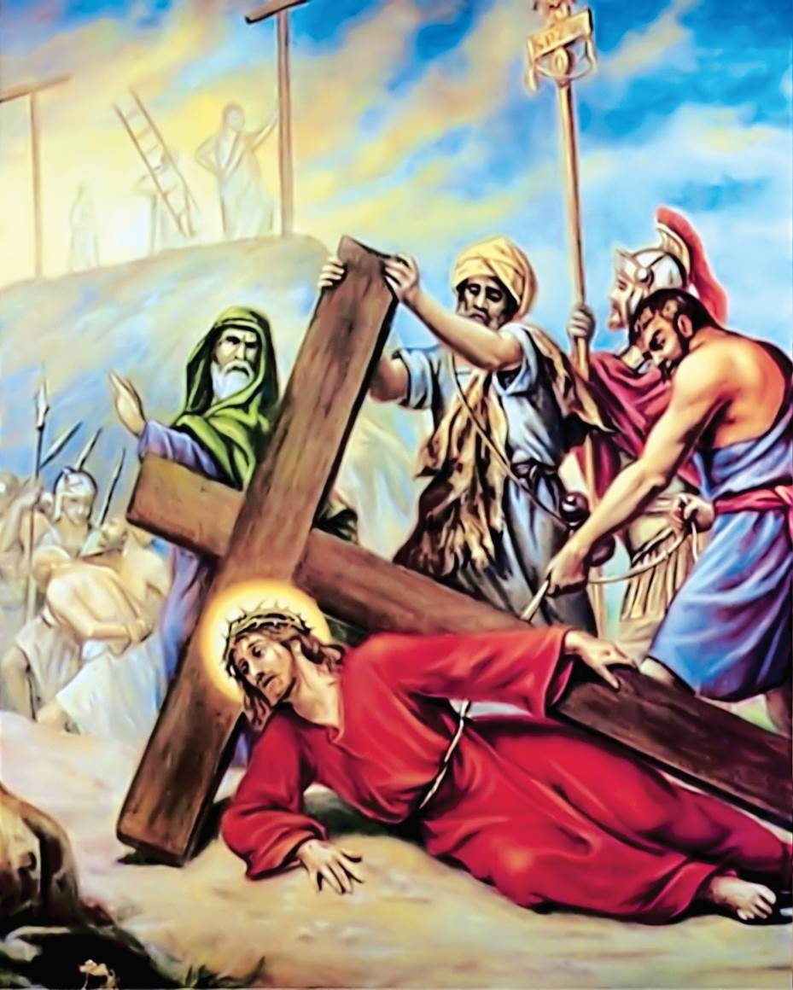
Lĩnh xướng: Lạy Chúa Kitô, chúng con thờ lạy và ngợi khen Chúa.
Cộng đoàn: Vì Chúa đã dùng Thánh Giá mà cứu chuộc loài người.
LỜI CHÚA: (Chủ sự)
Tin Mừng Chúa Giêsu theo thánh Gioan,
“Tất cả những ai đang vất vả mang gáng nặng nề, hãy đến cùng tôi, tôi sẽ cho nghỉ ngơi bồi dưỡng. Anh em hãy mang lấy ách của tôi, và hãy học với tôi, vì tôi có lòng hiền hậu và khiêm nhường. Tâm hồn anh em sẽ được nghỉ ngơi bồi dưỡng. Vì ách tôi êm ái, và gánh tôi nhẹ nhàng” (Mt 11,28-30).
Suy niệm: Xướng viên
Giờ đây, Chúa Giêsu ngã xuống đất lần thứ ba vì lý do sức tàn hơi kiệt do mất nước và máu bởi sức nặng của thập giá và những vết thương do đám lính giáng xuống trên thân mình Ngài. Theo lẽ thường, Ngài có thể nằm đó, mặc cho sự việc ra sao tùy nó.
Tuy nhiên, như các lần trước, Ngài vẫn dồn hết tâm sức mỏng manh còn lại để đứng lên và tiếp tục hành trình.
Ngày nay, nhiều bạn trẻ đã bị đồng tiền, danh vọng, quyền lực, tình dục, rượu chè, cờ bạc làm cho ngã quỵ. Thế nhưng, thay vì đứng dậy và làm lại cuộc đời bằng cuộc sống lương thiện, chân chính, họ lại thỏa thuê trong “vũng lầy êm ái” và chấp nhận bị hủy diệt trong tội lỗi.
Lạy Chúa Giêsu, xin cho những người trẻ biết ý thức bổn phận và trách nhiệm của mình. Luôn can đảm khước từ những thú vui trần gian và những chiêu trò bất chính. Và, xin Chúa ban ơn trợ lực để các bạn trẻ sẵn sàng đứng dạy sau khi đã lỡ lầm và sa ngã, bởi lẽ: “Thánh nhân nào cũng có quá khứ; tội nhân nào cũng có tương lai” . Amen.
Lĩnh xướng: Lạy Chúa, xin thương xót chúng con.
Cộng đoàn: Xin thương xót chúng con.
Lĩnh xướng: Lạy Chúa, xin thương linh hồn các giáo hữu.
Cộng đoàn: Và cho họ được lên Thiên Đàng.
Hát: CHÚA NHÂN TỪ (Chuyển Thánh Giá)
ĐK: Chúa nhân từ xin lắng nghe linh hồn con tha thiết. Ăn năn kêu van lạy Chúa xin dủ thương. Ban xuống niềm tin ấp ủ cho tâm hồn.
1. Lạy Chúa, xin thương con theo lượng từ bi Chúa. Chúa ơi xin xóa tội con theo lòng lân tuất vô bờ.
2. Rửa con nên trinh trong, giũ sạch mọi gian ác. Cứu con qua ách tội khiên, con thành tâm thú lỗi lầm.

NƠI THỨ MƯỜI
QUÂN DỮ LỘT ÁO ĐỨC CHÚA GIÊSU
Ý cầu nguyện: Cầu nguyện cho nghành giáo dục và cho các em học sinh – sinh viên
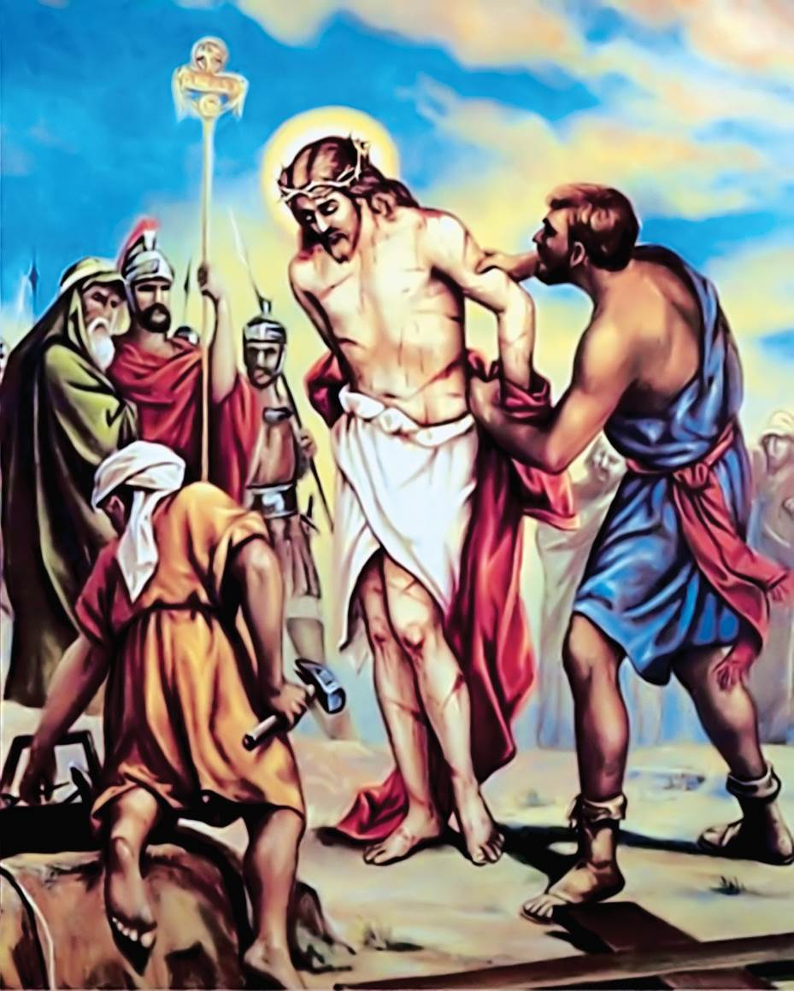
Lĩnh xướng: Lạy Chúa Kitô, chúng con thờ lạy và ngợi khen Chúa.
Cộng đoàn: Vì Chúa đã dùng Thánh Giá mà cứu chuộc loài người.

LỜI CHÚA: (Chủ sự)
Tin Mừng Chúa Giêsu theo thánh Gioan,
Ðóng đinh Ðức Giêsu vào thập giá xong, lính tráng lấy áo xống của Người chia làm bốn phần; họ lấy cả chiếc áo dài nữa. Nhưng chiếc áo dài này không có đường khâu, dệt liền từ trên xuống dưới. Vậy họ nói với nhau: “Ðừng xé áo ra, cứ bắt thăm xem ai được”. Ðó là những điều lính tráng đã làm. (Ga 19, 23-24).
Suy niệm: Xướng viên
Là Con Thiên Chúa đầy uy lực và quyền năng, nhưng, khi bước vào trần gian để cứu độ nhân loại qua thân phận con người hữu hạn, Chúa Giêsu đã bị quân lính làm nhục cách bất nhân và vô lương tri khi lột trần không mảnh vải che thân. Khi lột bỏ y phục của Chúa Giêsu ra, ấy là họ chối bỏ cả phẩm giá làm người của Con Thiên Chúa.
Trong những năm gần đây, chúng ta thấy xuất hiện trên mạng xã hội những hình ảnh và những video quay lại cảnh học sinh - sinh viên đánh ghen hay làm nhục nhau qua việc lột quần áo bạn mình, cốt là để làm nhục và hạ thấp nhân phẩm của nhau.
Thật xấu hổ, tủi nhục cho một thế hệ trẻ với những chiếc áo, phù hiệu còn sáng trắng mang mác học sinh – sinh viên trong môi trường giáo dục! Hay thật đau lòng cho những bạn trẻ chỉ vì đồng tiền mà bán rẻ lương tâm, đánh mất phẩm giá con người để thỏa mãn thú vui xác thịt bằng nghề mại dâm.
Lạy Chúa Giêsu, xin Chúa cho những em học sinh, sinh viên và các bạn trẻ, biết ý thức và tôn trọng nhân phẩm cũng như giá trị cao quý của mình và bạn bè. Xin cho các thầy cô giáo và nhà trường cũng như những bậc phụ huynh và tất cả những ai có trách nhiệm giáo dục, luôn biết coi trọng và quan tâm đến việc huấn luyện đạo đức và nhân cách sống toàn diện cho các em. Amen.
Lĩnh xướng: Lạy Chúa, xin thương xót chúng con.
Cộng đoàn: Xin thương xót chúng con.
Lĩnh xướng: Lạy Chúa, xin thương linh hồn các giáo hữu.
Cộng đoàn: Và cho họ được lên Thiên Đàng.
Hát: CON ĐƯỜNG CHÚA ĐÃ ĐI QUA (Chuyển Thánh Giá)
Lạy Chúa, ôi đường tình Chúa đã đi qua, con đường Thập Tự loang máu đào, ôi lưỡi đồng còn loan vết máu. Lạy Chúa, thánh giá nào Ngài đóng đinh xưa, chén đắng nào Ngài uống say sưa, đường tình đó Ngài dành cho con.
ĐK: Lạy Chúa, xin cho con bước đi theo Ngài, xin cho con cùng vác với Ngài thập giá trên đường đời con đi. Lạy Chúa, xin cho con đóng đinh với Ngài, xin cho con cùng chết với Ngài, để được sống với Ngài vinh quang.

NƠI THỨ MƯỜI MỘT
QUÂN DỮ ĐÓNG ĐINH ĐỨC CHÚA GIÊSU
Ý cầu nguyện: Cầu cho mọi người biết bảo vệ sự sống
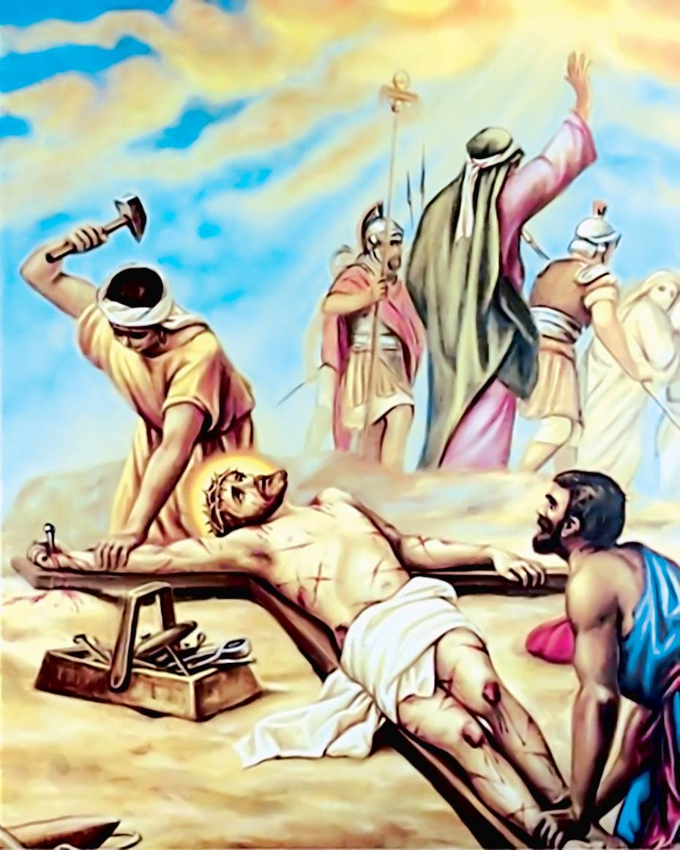
Lĩnh xướng: Lạy Chúa Kitô, chúng con thờ lạy và ngợi khen Chúa.
Cộng đoàn: Vì Chúa đã dùng Thánh Giá mà cứu chuộc loài người.
LỜI CHÚA: (Chủ sự)
Tin Mừng Chúa Giêsu theo thánh Matthêu,

Phía trên đầu Người, chúng đặt bản án xử tội viết rằng: “Người này là Giêsu, vua dân Do-thái”. Cùng bị đóng đinh với Người, có hai tên cướp, một tên bên phải, một tên bên trái. (Mt 27, 37).
Suy niệm: Xướng viên
Sự thâm hiểm, tàn ác, độc địa, giết chết là hành động của loài dã thú. Thế nhưng, giờ đây, hành vi mất nhân tính ấy được thực hiện qua những nhát búa chát chúa giáng mạnh trên tay - chân của Chúa là cách người ta trả ơn Con Thiên Chúa.
Nhìn ra thế giới, chúng ta cũng thấy chỉ vì sự ích kỷ, xung đột tôn giáo, chính trị mà dẫn đến chiến tranh. Qua đó, biết bao mạng sống dân lành bị triệt tiêu hàng loạt.
Nhưng nguy hiểm hơn, ấy là những cái chết được gây nên không phải ai khác, nhưng lại chính là những bậc cha mẹ hoặc chính những y bác sĩ là những người có trách nhiệm chữa trị và bảo vệ sự sống lại là kẻ giết người không biết ghê rợn qua việc nạo phá thai.
Lạy Chúa Giêsu, xin cho chúng con hiểu rằng: sự sống của con người là do Chúa trao ban. Chúng con không có quyền gì trên sự sống ấy. Vì thế, xin Chúa ban cho mọi người biết tôn trọng và bảo vệ sự sống.
Xin Chúa cũng tha tội cho chúng con khi chúng con đối xử vũ phu, bất nhân với đồng loại và sẵn sàng giết chết những thai nhi vô tội chỉ vì danh dự hay những mục đích bất chính khác. Amen.
Lĩnh xướng: Lạy Chúa, xin thương xót chúng con.
Cộng đoàn: Xin thương xót chúng con.
Lĩnh xướng: Lạy Chúa, xin thương linh hồn các giáo hữu.
Cộng đoàn: Và cho họ được lên Thiên Đàng.
Hát: CON ĐƯỜNG CHÚA ĐÃ ĐI QUA (Chuyển Thánh Giá)
Lạy Chúa, mũi đồng nào đâm thấu con tim, đinh nhọn nào còn loang máu đào, tủi nhục nào còn vương trên mắt. Lạy Chúa, những bước nào gục ngã đau thương, bao roi đòn hằn vết thê lương. Đường tình đó Ngài dành cho con.
ĐK: Lạy Chúa, xin cho con bước đi theo Ngài, xin cho con cùng vác với Ngài thập giá trên đường đời con đi. Lạy Chúa, xin cho con đóng đinh với Ngài, xin cho con cùng chết với Ngài, để được sống với Ngài vinh quang.

NƠI THỨ MƯỜI HAI
ĐỨC CHÚA GIÊSU SINH THÌ TRÊN THÁNH GIÁ
Ý cầu nguyện: xin cho lòng thương xót của Thiên Chúa được lan rộng
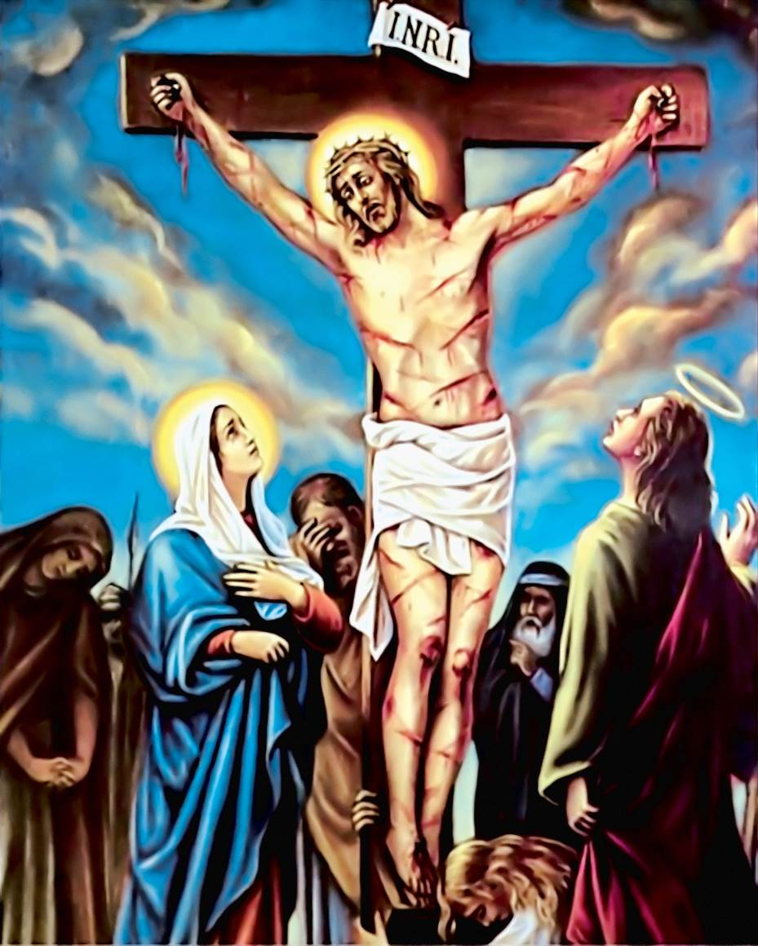
Lĩnh xướng: Lạy Chúa Kitô, chúng con thờ lạy và ngợi khen Chúa.
Cộng đoàn: Vì Chúa đã dùng Thánh Giá mà cứu chuộc loài người.
LỜI CHÚA: (Chủ sự)
Lời Chúa trong Tin Mừng theo thánh Gioan
Sau đó, Đức Giêsu biết là mọi sự đã hoàn tất. Và để ứng nghiệm lời Kinh Thánh, Người nói: “Tôi khát!” Ở đó, có một bình đầy giấm. Người ta lấy miếng bọt biển có thấm đầy giấm, buộc vào một nhành hương thảo, rồi đưa lên miệng Người. Nhắp xong, Đức Giêsu nói: “Thế là đã hoàn tất!” Rồi Người gục đầu xuống và trao Thần Khí. (Ga 19,28-30).
Suy niệm: Xướng viên
Thánh Gioan đã viết; “Thiên Chúa yêu thế gian đến nỗi đã ban Con Một của Người cho nhân loại”. Đến lượt Chúa Giêsu, Ngài đã yêu và yêu đến cùng khi tự hiến thân mình làm giá chuộc muôn người. Trước mặt người đời và theo kế hoạch của kẻ ác thì đây là cái kết thất bại của người thua cuộc và sự gian dối, ích kỷ, dã tâm đã ngạo nghễ lên ngôi thắng thế. Nhưng, tận sâu thẳm lòng dạ xót thương của Thiên Chúa thì đây là lúc Thiên Chúa biểu dương sức mạnh của tình yêu.
Trước hồng ân lớn lao này, tất cả chúng ta hãy tạ ơn Thiên Chúa và phủ phục tôn thờ Chúa Giêsu, Đấng Cứu Độ duy nhất của nhân loại đã chết để cho chúng ta được sống.
(Xin cộng đoàn quỳ hướng về Thánh Giá và thinh lặng để tưởng niệm Chúa chịu chết chuộc tội thiên hạ).
Lạy Chúa Giêsu, xin cho chúng con trở nên đồng hình đồng dạng với Chúa và trở nên mọi sự cho mọi người, ngõ hầu chúng con biết biểu lộ tận sâu thẳm tình yêu ấy cho anh chị em chúng con, nhất là những anh chị em cần đến lòng thương xót của Chúa.
Lạy Chúa Giêsu, chúng con kính lạy Máu và Nước đã tuôn trào từ trái tim Chúa, như nguồn mạch thương xót chúng con, con tín thác vào Chúa. Amen.
Lĩnh xướng: Lạy Chúa, xin thương xót chúng con.
Cộng đoàn: Xin thương xót chúng con.
Lĩnh xướng: Lạy Chúa, xin thương linh hồn các giáo hữu.
Cộng đoàn: Và cho họ được lên Thiên Đàng.
Hát: GIỜ TỬ NẠN (Chuyển Thánh Giá)
1. Hỡi không gian rủ sương mù. Ngàn mây hỡi hãy che lấp trời cao. Ánh kim ô vụt lu mờ. Vì Con chúa gánh muôn nỗi khổ đau.
2. Hãy tung ra mồ quanh đồi. Người xưa hỡi hãy thôi chết dậy mau. Cõi dương gian tạm trông vời. Kìa Con Chúa chết treo chốn đồi cao.
3. Xé tung ra màn che đền, và tan vỡ núi cao ngất từng mây. Đá muôn năm nào vững bền, giờ Con Chúa tắt hơi núi Sọ đây.
ĐK. Ôi bởi con mà Chúa mang thảm hình. Con đớn đau nhìn vũ trụ tự hối. Xin giúp con đường thiêng liêng theo lối. Quyết từ nay thờ Chúa hết tâm tình.

NƠI THỨ MƯỜI BA
THÁO ĐANH ĐỨC CHÚA GIÊSU XUỐNG MÀ PHÓ Ở TAY ĐỨC MẸ
Ý cầu nguyện: Cầu cho mọi người biết xóa bỏ hận thù
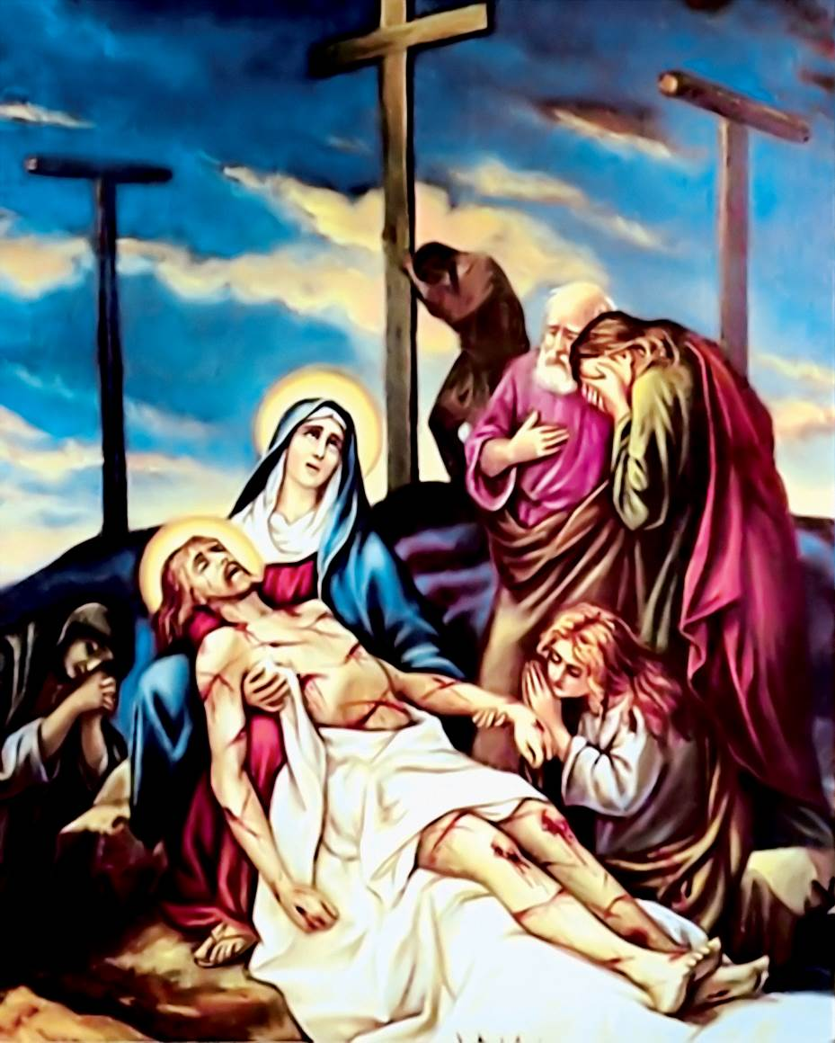
Lĩnh xướng: Lạy Chúa Kitô, Chúng con thờ lạy và ngợi khen Chúa.
Cộng đoàn: Vì Chúa đã dùng Thánh Giá mà cứu chuộc loài người.

LỜI CHÚA: (Chủ sự)
Tin Mừng Đức Giêsu theo thánh Mátthêu,
Chiều đến, có một người giàu sang tới. Ông này là người thành Arimathê, tên là Giôxép, và cũng là môn đệ Đức Giêsu. Ông đến gặp ông Philatô để xin thi hài Đức Giêsu. Bấy giờ tổng trấn Philatô ra lệnh trao trả thi hài cho ông. (Mt 27,57- 58).
Suy niệm: Xướng viên
Đức Giêsu đã chết và cái chết của Chúa là bằng chứng tố cáo tội ác, sự vô ơn của nhân loại dành cho Đấng đã vì nhân loại mà đến trong thế gian này.
Ngày nay, vẫn còn đó biết bao nhiêu người thích diễn lại trò bỉ ổi, ác độc của những kẻ gây nên cái chết cho Chúa Giêsu khi xưa và họ không ngừng gim chặt người thân của họ vào gỗ giá cuộc đời, khiến những anh chị em đó không thể thoát ra và vươn xa trong sự tốt lành.
Lạy Chúa Giêsu, việc các môn đệ tháo đanh Chúa xuống khỏi thập giá dạy cho chúng con bài học về sự tha thứ. Xin Chúa cho chúng con biết can đảm thay đổi suy nghĩ và lối sống để sẵn sàng tháo gỡ những chiếc đinh do lòng ích kỷ, ghen ghét mà chúng con đã đóng vào tâm hồn anh chị em mình.
Nhưng để làm được điều đó, xin cho chúng con một tình yêu mãnh liệt để thi hành luật bác ái và yêu thương như Chúa. Amen.
Lĩnh xướng: Lạy Chúa, xin thương xót chúng con.
Cộng đoàn: Xin thương xót chúng con.
Lĩnh xướng: Lạy Chúa, xin thương linh hồn các giáo hữu.
Cộng đoàn: Và cho họ được lên Thiên Đàng.
Hát: MẸ NHÂN LOẠI (Chuyển Thánh Giá)
ĐK: Maria ngày xa xưa ấy, đồi hoang liêu bóng mây nhạt chiều, đứng tiêu điều, xót xa nhiều, thánh giá chiều treo xác con yêu.
1. Mẹ đứng nhìn nhân loại ôi con người đang hấp hối giữa tội nhơ. Mẹ nhìn lên bàn tay thánh giá, chung tâm hồn, chung đau buồn bên con mình cứu rỗi cho cuộc đời.
2. Mẹ ấm lòng hoan lạc tuy tim mình như dao sắc đâm thủng sâu. Trời chiều nay tầng mây u ám, nhưng tim Mẹ luôn hy vọng trên gian trần đã sáng muôn hồn người.

NƠI THỨ MƯỜI BỐN
TÁNG XÁC ĐỨC CHÚA GIÊSU TRONG HANG ĐÁ
Ý cầu nguyện: Cầu cho mọi người biết tỉnh thức và cầu nguyện
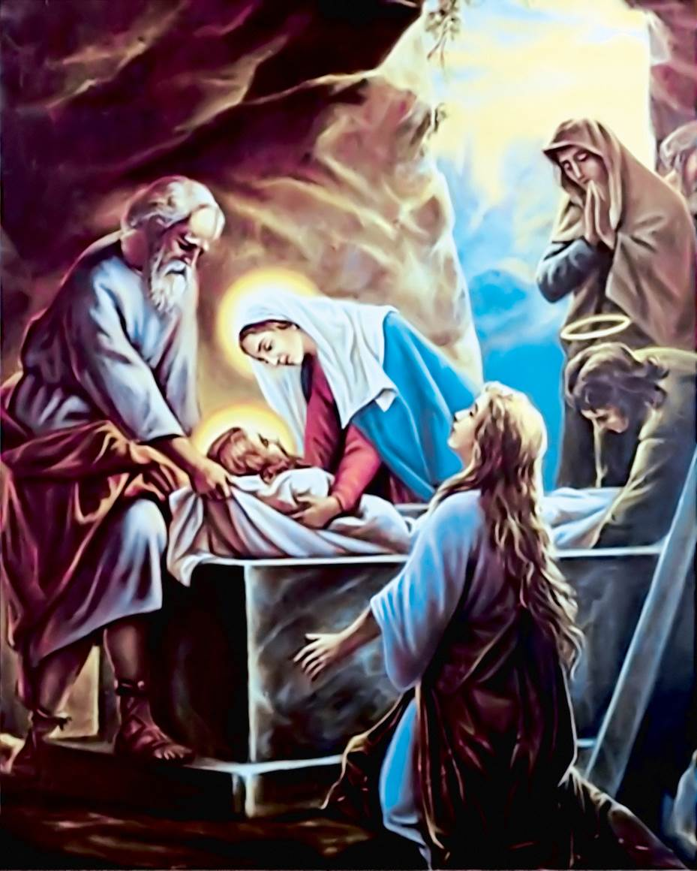
Lĩnh xướng: Lạy Chúa Kitô, chúng con thờ lạy và ngợi khen Chúa.
Cộng đoàn: Vì Chúa đã dùng Thánh Giá mà cứu chuộc loài người.
LỜI CHÚA: (Chủ sự)
Tin Mừng Chúa Giêsu theo thánh Gioan,
Các ông lãnh thi hài Ðức Giêsu, lấy băng vải tẩm thuốc thơm mà cuốn, theo tục lệ chôn cất của người Dothái. Nơi Ðức Giêsu bị đóng đinh có một thửa vườn, và trong vườn, có một ngôi mộ còn mới, chưa chôn cất ai. Vì hôm ấy là ngày áp lễ của người Dothái, mà ngôi mộ lại gần bên, nên các ông mai táng Ðức Giêsu ở đó. (Ga 19,40-42).
Suy niệm: Xướng viên
Cái chết và sự mai táng Chúa Giêsu được ví như hạt giống gieo vào lòng đất để mục nát đi và sinh nhiều bông hạt khác. Nói cách khác, Chúa Giêsu chết, mai táng và phục sinh là nguồn hy vọng và ơn cứu độ của nhân loại.
Qua Chặng Đàng Thánh Giá này, gợi lại cho chúng ta về chính cái chết của mỗi người. Quả thật, ai cũng phải đối diện với cái chết và giờ thần chết đến, ai ai cũng phải đầu hàng! Sự kiện dịch Covid - 19 lan rộng, lan nhanh và nguy hiểm đã làm cho chúng ta thấy rõ sự bất ngờ, bất lực, giòn mỏng của con người trước cái chết.
Giờ đây, chúng ta hãy cầu xin Chúa ban cho mỗi người biết cầu nguyện, ăn năn sám hối để sẵn sàng tỉnh thức trong tâm thế của người đợi chủ về. Đồng thời, chúng ta cũng hướng về những người phục vụ công ích để cầu nguyện cho họ, xin cho họ được nên giống Chúa Giêsu, trở nên hạt giống gieo vào lòng đất qua việc không ngừng nỗ lực phục vụ tha nhân.
Cuối cùng, xin cho mỗi người chúng ta, luôn giữ vững đức tin và sống trong niềm hy vọng được cứu độ. Amen.
Lĩnh xướng: Lạy Chúa, xin thương xót chúng con.
Cộng đoàn: Xin thương xót chúng con.
Lĩnh xướng: Lạy Chúa, xin thương linh hồn các giáo hữu.
Cộng đoàn: Và cho họ được lên Thiên Đàng.
Hát: “KINH HÒA BÌNH”.
Lạy Chúa từ nhân xin cho con biết mến yêu và phụng sự Chúa trong mọi người. Lạy Chúa xin hãy dùng con như khí cụ bình an của Chúa để con đem yêu thương vào nơi oán thù, đem thứ tha vào nơi lăng nhục, đem an hòa vào nơi tranh chấp, đem chân lý vào chốn lỗi lầm; để con đem tin kính vào nơi nghi nan, chiếu trông cậy vào nơi thất vọng; để con dọi ánh sáng vào nơi tối tăm, đem niềm vui đến chốn u sầu.
Lạy Chúa xin hãy dạy con tìm an ủi người hơn được người ủi an, tìm hiểu biết người hơn được người hiểu biết, tìm yêu mến người hơn được người mến yêu. Vì chính khi hiến thân là khi được nhận lãnh, chính lúc quên mình là lúc gặp lại bản thân; vì chính khi thứ tha là khi được tha thứ, chính lúc chết đi là khi vui sống muôn đời.
Ôi Thần Linh thánh ái xin mở rộng lòng con, xin thương ban xuống những ai lòng đầy thiện chí ơn an bình.
PHẦN III: KẾT THÚC
LỜI NGUYỆN
Chủ Sự:
Lạy Chúa Giêsu, qua cuộc thương khó mà chúng con vừa suy niệm, xin Chúa ban cho chúng con có được tâm tình của Chúa khi xưa, để luôn vâng phục, lắng nghe và thực thi Thánh Ý Thiên Chúa trong cuộc sống; đồng thời, xin Chúa ban cho chúng con biết sám hối, đền tội và ý thức tinh thần trách nhiệm, liên đới, cảm thông với những anh chị em đang gặp phải đau khổ, bất hạnh, cô đơn.
Chúng con cầu xin, Chúa là Đấng hằng sống và hiển trị muôn đời.
Cộng đoàn: Amen.

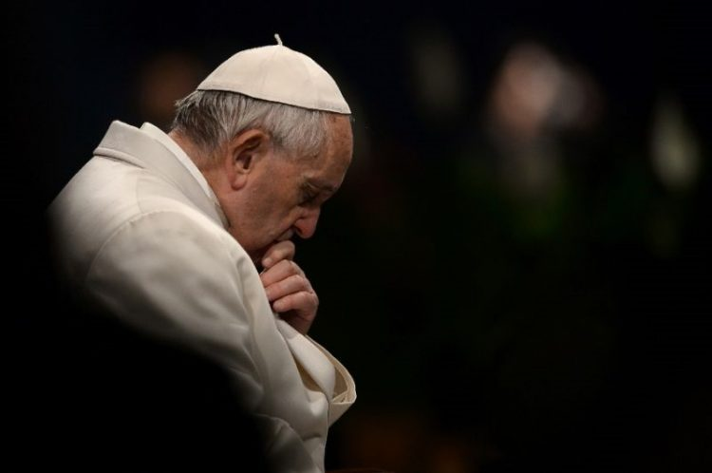

X. Đức Hồng Y F.x. Nguyễn Văn Thuận, sách Đường Hy Vọng , số 693.
ĐGH Phanxicô, Bài giảng Thánh lễ Chúa Nhật Thương Khó, 24/3/2013.
Fulton Sheen, trong “Bỏ Thầy chúng con biết theo ai?” Nxb Tôn Giáo 2012, tr.147.
X. Lc, 23,28.
X. ĐGH Phanxicô, bài giảng thánh lễ sáng thứ ba, ngày 19/01/2016, tại nhà nguyện thánh Marta.
X. Ga. 3,16.

